Graphen

Definition:
Ein Graph besteht aus Knoten die mit Kanten verbunden sind. Zudem können Kanten gewichtet werden. Ein praktisches Beispiel eines Graphen ist das Internet, wo viele veschiedene Computer (Knoten) mit Kabeln (Kanten) verbunden sind.

Es gibt verschiedene Arten von Graphen die nicht exlusiv zueinander sind. Dazu gehören:
- ungerichtete Graphen
- gerichtete Graphen
- ungewichtete Graphen
- gewichtete Graphen
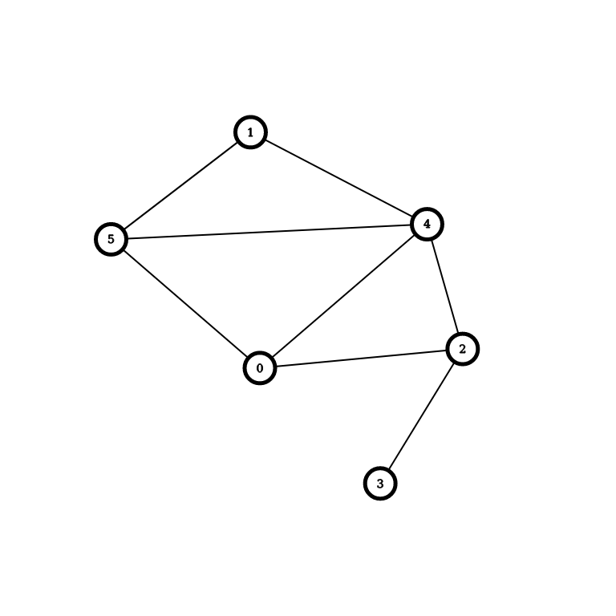
Beispiel eines ungerichteten Graphen:

Beispiel eines gerichteten Graphen:
